|  |  |  |  |
| --- | --- | --- | --- |
| ***1.ชื่อสถานการณ์***  **ไข้เลือดออกจังหวัดพัทลุง** | | ***2.เหตุการณ์หมายเลขที่***  ***1/2563*** | ***3.วันเวลาที่เริ่มใช้แผน***  ***2 มีค.63 เวลา09.00น.*** |
| ***4.รูปภาพและแผนที่*** | | | |
| ***5.สรุปสถานการณ์***  **1.สถานการณ์ ถึงวันที่ 5 มีนาคม 2563 ณ เวลา 08.00 น.**             1. ผู้ป่วยยืนยันติดเชื้อรักษาในโรงพยาบาล 15 ราย กลับบ้านแล้ว 31 ราย เสียชีวิต 1 ราย รวมสะสม 47 ราย            2. ผู้ป่วยเข้าเกณฑ์สอบสวนโรคต้องเฝ้าระวัง ตั้งแต่วันที่ 3 มกราคม – 4 มีนาคม 2563 มีผู้ป่วยเข้าเกณฑ์สอบสวนต้องเฝ้าระวังสะสมทั้งหมด 3,895 ราย คัดกรองจากทุกด่าน 128 ราย มารับการรักษาที่โรงพยาบาลเอง 3,767 ราย อนุญาตให้กลับบ้านได้แล้วและอยู่ระหว่างติดตามอาการ 2,319 ราย ส่วนใหญ่เป็นไข้หวัดใหญ่ตามฤดูกาล ยังคงรักษาในโรงพยาบาล 1,576 ราย            3. สถานการณ์ทั่วโลกใน 80 ประเทศ 2 เขตบริหารพิเศษ 1 เรือสำราญ ข้อมูลตั้งแต่ 5 มกราคม– 5 มีนาคม 2563  (07.00 น.)พบผู้ป่วยยืนยันติดเชื้อจำนวน94,380ราย เสียชีวิต3,221 ราย ส่วนประเทศจีนพบผู้ป่วย 80,282 ราย เสียชีวิต 2,981 ราย  **2.สธ.พบผู้ป่วยยืนยันเพิ่ม 4 ราย จากอิตาลีและอิหร่าน**    กระทรวงสาธารณสุข พบผู้ป่วยยืนยันโรคติดเชื้อไวรัสโคโรนา 2019 เพิ่ม 4 ราย เป็นผู้เดินทางกลับจากประเทศอิตาลี 2 รายและอิหร่าน 2 ราย  ขอความร่วมมือคนไทยตระหนัก ไม่ตระหนก ก้าวผ่านวิกฤติการแพร่ระบาดของโรค ด้วยการมีสำนึกต่อสังคม และสังคมสมานฉันท์ | | | |
| ***6.เตรียมโดยชื่อ***  นายบุญเลิศ ศรีรัตนพันธุ์ | ***ตำแหน่ง:***  หน.กลุ่ม SAT | | ***ลายมือชื่อ:***  ***…………………………………………….*** |
| ***ICS201หน้า1*** | ***วันที่2*6ก.ค.*2562*** | |

|  |  |  |  |  |  |
| --- | --- | --- | --- | --- | --- |
| ***1.ชื่อสถานการณ์***  **ไข้เลือดออกจังหวัดพัทลุง** | | | ***2.เหตุการณ์หมายเลขที่***  ***1/2562*** | | ***3.วันเวลาที่เริ่มใช้แผน***  ***26 ก.ค.62 เวลา09.00น.*** |
| ***7.วัตถุประสงค์ปัจจุบัน:***  1.เพื่อให้เจ้าหน้าที่ผู้ปฏิบัติงานมีความปลอดภัย  2.ลดความหนาแน่นยุงลายพาหะนำโรคได้อย่างมีประสิทธิภาพ  3.ลดแหล่งเพาะพันธุ์ยุงลายพื้นที่เป้าหมายได้  4.สื่อสารและประชาสัมพันธ์การสร้างความตระหนักในการป้องกันและควบคุมโรคไข้เลือดออก | | | | | |
| ***8.กิจกรรมการปฏิบัติและยุทธวิธี:*** | | | | | |
| ***เวลา:****09.00 น.* | ***กิจกรรมการปฏิบัติ:*** | | | | |
| *2*3 ก.ค.*62* | *เปิดศูนย์ปฏิบัติการ EOC* | | | | |
|  | *ทุกกลุ่มภารกิจรับทราบวัตถุระสงค์* | | | | |
|  |  | | | | |
|  |  | | | | |
|  |  | | | | |
|  |  | | | | |
|  |  | | | | |
|  |  | | | | |
|  |  | | | | |
|  |  | | | | |
|  |  | | | | |
|  |  | | | | |
|  |  | | | | |
| ***6.เตรียมโดยชื่อ***  นายบุญเลิศ ศรีรัตนพันธุ์ | | ***ตำแหน่ง:***  หน.กลุ่ม SAT | | ***ลายมือชื่อ:***  ***…………………………………………….*** | |
| ***ICS201หน้า2*** | | ***วันที่23 ก.ค.62*** | |

# สรุปเหตุการณ์โดยย่อ(ICS 201)

|  |  |  |  |
| --- | --- | --- | --- |
| *1.ชื่อสถานการณ์*  **ไข้เลือดออกจังหวัดพัทลุง** | *2.เหตุการณ์หมายเลขที่*  ***2/2562*** | *3.วันเวลาที่เริ่มใช้แผน*  *23ก.ค.62 เวลา 09.00 น.* | |
|  |  |  |  |

9.โครงสร้างระบบบัญชาการเหตุการณ์ปัจจุบัน

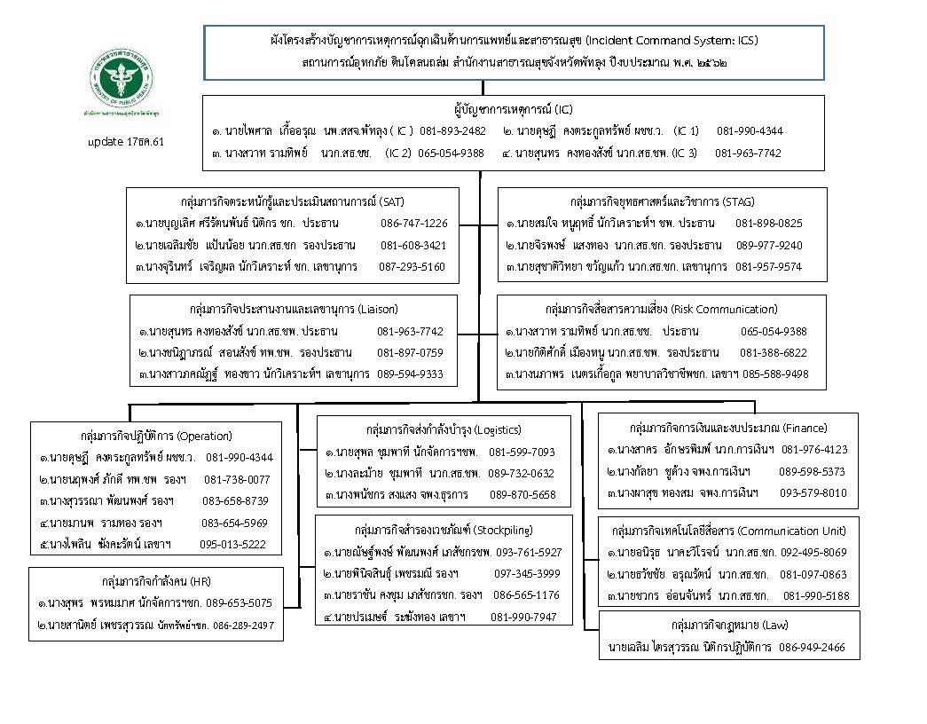

|  |  |  |  |
| --- | --- | --- | --- |
| ***6.เตรียมโดยชื่อ***  นายสมใจ หนูฤทธิ์ | ***ตำแหน่ง:***  หน.กลุ่ม STAG | ***ลายมือชื่อ:*** |  |
| ***ICS201หน้า3*** | ***วันที่23ก.ค.62*** |  | ***…………………………………………….*** |

|  |  |  |  |  |  |  |  |  |  |
| --- | --- | --- | --- | --- | --- | --- | --- | --- | --- |
| ***1.ชื่อสถานการณ์***  ไข้เลือดออดกจังหวัดพัทลุง | | | | ***2.เหตุการณ์หมายเลขที่***  ***002/2562*** | | | | ***3.วันเวลาที่เริ่มใช้แผน***  ***23ก.ค.62 เวลา09.00น.*** | |
| ***10.สรุปทรัพยากรเหตุการณ์:*** | | | | | | | | | |
| ***ทรัพยากรชนิด***  ***จำนวน*** | ***แหล่ง***  ***ทรัพยากร*** | | ***วันเวลาที่สั่ง***  ***มา*** | | ***วันเวลาที่***  ***คาดว่า จะมาถึง*** | | ***มาถึง*** | | ***หมายเหตุ(ตำแหน่งการ/มอบหมาย/***  ***สถานะ)*** |
| 1.ทรายอะเบท | สสจ. | |  | |  | |  | | Logistic |
| ยังมีจำนวนเพียงพอ |  | |  | |  | |  | |  |
|  |  | |  | |  | |  | |  |
|  |  | |  | |  | |  | |  |
|  |  | |  | |  | |  | |  |
|  |  | |  | |  | |  | |  |
|  |  | |  | |  | |  | |  |
|  |  | |  | |  | |  | |  |
|  |  | |  | |  | |  | |  |
|  |  | |  | |  | |  | |  |
|  |  | |  | |  | |  | |  |
|  |  | |  | |  | |  | |  |
|  |  | |  | |  | |  | |  |
|  |  | |  | |  | |  | |  |
|  |  | |  | |  | |  | |  |
|  |  | |  | |  | |  | |  |
|  |  | |  | |  | |  | |  |
|  |  | |  | |  | |  | |  |
|  |  | |  | |  | |  | |  |
|  |  | |  | |  | |  | |  |
| **6.เตรียมโดยชื่อ**  **นายสุพล ชุมพาที** | | **ตำแหน่ง:**  **หน.ทีมLogistic** | | | | ***ลายมือชื่อ:***  ***…………………………………………….*** | | | |
| ***ICS201หน้า4*** | | ***วันที่23 ก.ค.62*** | | | |